**Консультация для родителей**

**«Правое и левое: как научить ребёнка не путать стороны?»**

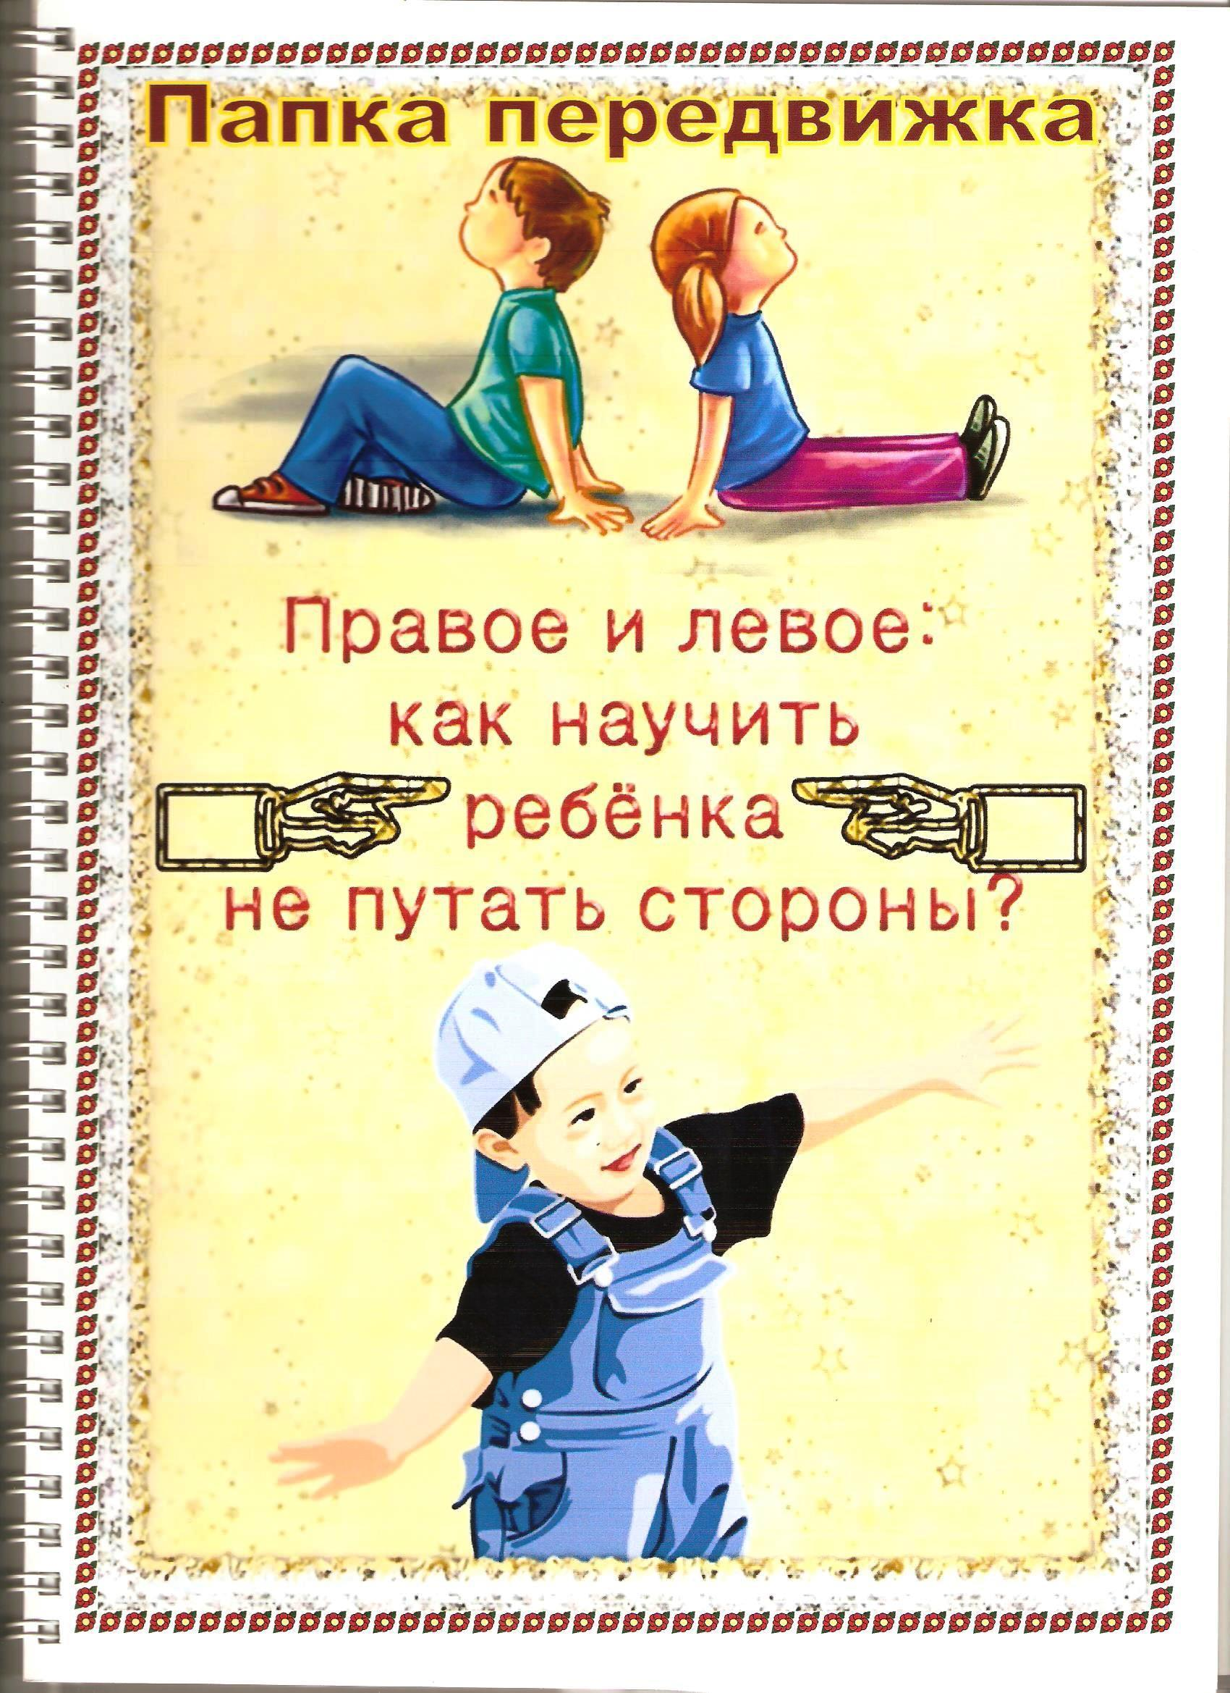

Очень многие дети, даже довольно большие, часто путают слова «право» и «лево». Как научить ребенка отличать правое и левое? Что делать, если ребенок постоянно путает, где у него левая, а где правая рука? Физиологические особенности человека таковы, что за правильное формирование представлений о пространстве отвечает не один какой-то специальный орган чувств, а комплексное взаимодействие нескольких сразу: зрения, слуха, осязания. Недостаточное развитие пространственного восприятия отрицательно сказывается на уровне интеллекта ребенка. Поначалу малышу сложно ориентироваться в «схеме» своего тела, позже возникнут сложности в ориентировке на листе бумаги, в освоении навыков письма, чтения, счета. Малышам обычно тяжело дается освоение этих понятий: правое и левое.

* Для начала научите ребенка различать правую и левую руки. Создайте ассоциацию у ребенка с определенной рукой. Например, правая (левая для леворуких) рука - та, которой он держит ручку или ложку.

* Когда с руками разобрались, расскажите ребенку, что все, что находится со стороны правой руки - тоже правое. Нога, ухо, глаз.

* На прогулке комментируйте ваш маршрут. «Теперь нам надо повернуть налево». «Сейчас нам направо».

* Систематически в повседневной жизни старайтесь акцентировать внимание на размещении вещей в пространстве. «Где твоя зеленая машинка? Вот она, справа от кубиков!» «Принеси мне твою красную кепку. Она на  полочке слева».

* Конечно же, используйте различные игры для тренировки умения различать лево и право. Это могут быть разные настольные или подвижные игры, где надо выполнять движения в разные стороны.

Без веселых детских стихов и песен вам тоже не обойтись. Есть немало замечательных стихотворений, которые можно использовать как веселые и полезные упражнения.

***

Аист, аист длинноногий,

Покажи домой дорогу!

Топай правою ногой,

Топай левою ногой,

Снова - правою ногой,

Снова - левою ногой,

После - правою ногой,

После - левою ногой.

Вот тогда придешь домой!

(И. Токмакова)

***

Стоял ученик на развилке дорог.

Где право, где лево, понять он не мог.

Но вдруг ученик в голове почесал

Той самой рукою, которой писал.

И мячик кидал, и страницы листал.

И ложку держал, и полы подметал.

«Победа!» - раздался ликующий крик.

Где право, где лево, узнал ученик.

***

Ручку правую вперед,

А потом ее назад

А потом опять вперед

И немножко потрясем.

Мы танцуем буги-вуги,

Поворачиваясь в круге

И в ладоши, хлопая, поем… (Дальше слова песни меняются так: ручку левую вперед, ножку правую вперед, ушко левое вперед, плечо правое вперед и т.д. Песенку поем на любой подходящий мотив, делая нужные движения). Как видите, все не так сложно.

Выполняя это, вы поможете своему ребенку адаптироваться к окружающему миру, разовьете в нем чувство пространства. А вот плохо или неточно сформированные пространственные представления уже будут влиять на уровень интеллектуального развития ребенка. У него могут возникать сложности с конструированием, проблемы в овладении счетом и письмом, что, в свою очередь, будет мешать успешному обучению в школе. «А если ваш малыш с пространством на «ты», то вы сможете проверить одно народное утверждение.

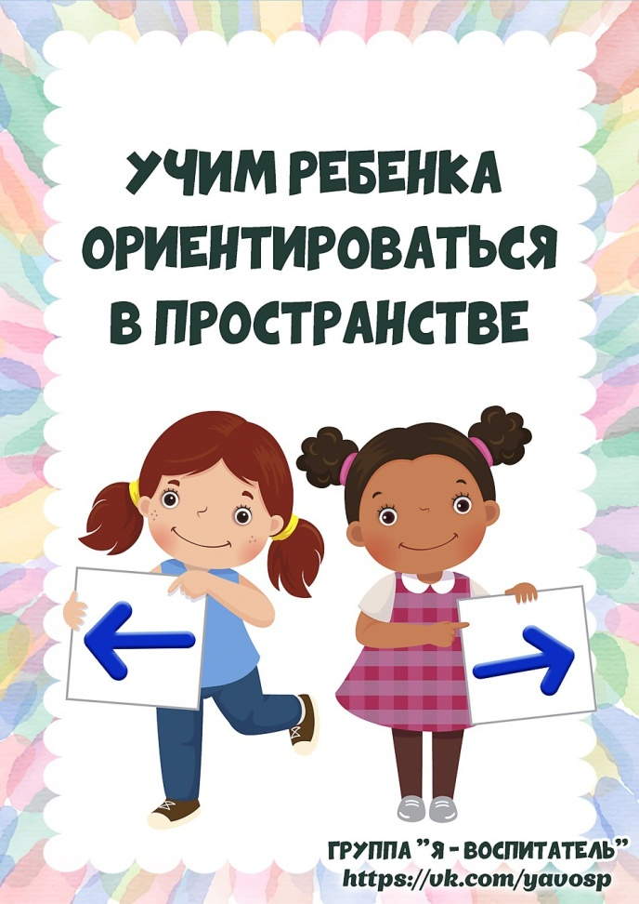

Говорят, что будущие автомобилисты без проблем различают право и лево. О вашем ли крохе это сказано? Очень может быть! А чтобы убедиться в этом, осталось лишь чуть-чуть подождать.

Не является секретом тот факт, что дети малых лет путают право и лево: поднимают левую руку, вместо правой, смотрят непонимающе, когда мы просим их повернуть «скорее направо» и т.д. Назвать это проблемой, в общем-то, еще рано. Но чтобы это не стало проблемой для малыша в дальнейшем, стоит просто поработать над этим. Как?

На самом деле, все не очень сложно. Когда вы с ребенком идете по улице и поворачиваете куда-либо, необходимо словесно обозначать этот маршрут: «А вот сейчас мы повернем с тобой направо и будем уже на месте», «Смотри, мы повернули с тобой налево и увидели впереди качели». В дальнейшем это можно развить в игровое упражнение.

Например, «Проводи меня домой». Гуляя с ребенком или даже возвращаясь с ним откуда-то, важно обращать его внимание на объекты и предметы вокруг него, также обозначая это словесно. Не просто «Саша, посмотри, какая вон там собачка гуляет. Видишь?», а, скорее всего, так: «Саша, обрати внимание, какая слева от нас собачка гуляет. Видишь?» или «Посмотри, какие слева от тебя дивные тюльпаны цветут».

Играя с ребенком в куклы или машинки, тоже не забывайте упомянуть верную терминологию: «Маша, а куда ты кроватку своей куколки поставишь? Сюда? Но ведь справа места больше…», «Антон, а давай твоя машинка поедет налево, тогда она быстрее доберется до гаража» или «А сейчас, куда твоя машина повернула? Направо?».

У детей до трех лет преобладает конкретное мышление. Это значит, что они воспринимают только конкретные предметы, которые можно увидеть собственными глазами и пощупать. А вот абстрактное им еще рано понимать.

Поэтому, объясняя малышу, что такое лево и право, говорите не о пространстве вообще, а привязывайтесь к конкретным, понятным ему вещам, создавайте стойкие ассоциации: «Правой ручкой мы всегда кушаем, берем кисточку, карандаш…»

В повседневной жизни, даже не играя, вы можете с ребенком также говорить о понятиях «право и лево». Например, открывая шкаф с вещами, вы можете начать так: «Максим, а где же твоя белая футболочка? Нашла! Вот она, справа от красных шортиков лежит». Или, прося ребенка помочь, вы объясняете задание: «Настя, подай мне книжку с полки. Вон она, с левой стороны стоит в темной обложке».

Одевая ребенка на улицу, вы можете упоминать о правых и левых частях его тела: «Вот сейчас мы сапожок на твою правую ножку наденем… а вот этот сапожок - на левую» и т.д. Таким образом, ребенок будет слышать и запоминать основные слова, которые позволят ему в дальнейшем успешно ориентироваться в пространстве.

Рисуем и учимся. Графический диктант - полезное упражнение для развития пространственной ориентации на плоскости, и для подготовки руки к письму, тренировки ловкости и внимания.

Заданиями по ориентированию в пространстве можно сопровождать и обычное рисование: «Нарисуй, пожалуйста, домик. А теперь слева от него — собачку, а справа – кошечку». Или: «Давай нарисуем елочку, а справа от нее березку. А что мы нарисуем слева: пенек или зайку?» А сможет ли малыш нарисовать птичку, летящую справа налево? А слева направо?

***Будьте терпеливы и у вас все получится!***